|  |  |  |  |
| --- | --- | --- | --- |
| 计分项目 | 报告分数 | 课堂表现 | 总分 |
| 分值 | 70 | 30 | 100 |
| 得分 |  |  |  |

姓名: 干宇昊 龚子利 学号: 12211629 12210209 实验班级: 1

**组合逻辑电路的仿真**

1. **实验目的**

* 掌握全加器、译码器、数据选择器电路的特点及设计方法；
* 学会应用全加器、译码器及数据选择器设计组合逻辑电路；
* 掌握各种组合逻辑电路的仿真。

1. **实验器材**

|  |  |  |  |  |
| --- | --- | --- | --- | --- |
| 序号 | 名 称 | 型号与规格 | 数 量 | 备 注 |
| 1 | PC机 |  | 1 |  |
| 2 | 电路仿真软件 | NI Multisim 10 | 1 |  |

1. **实验内容**
   1. **全加器的EDA仿真**
2. 由74LS00D和74LS86N构造的一位全加器的仿真



**图1.1 一位全加器仿真图**

1. 按照图1.2及1.3连线进行四位全加器74LS283及CD4008的功能仿真实验。



**图1.2 74LS283功能仿真电路**



**图1.3 CD4008功能仿真电路**

1. 电路设计：

利用四位全加器CD4008和四异或门CC4070设计四位无符号数二进制加/减法器，画出仿真图。

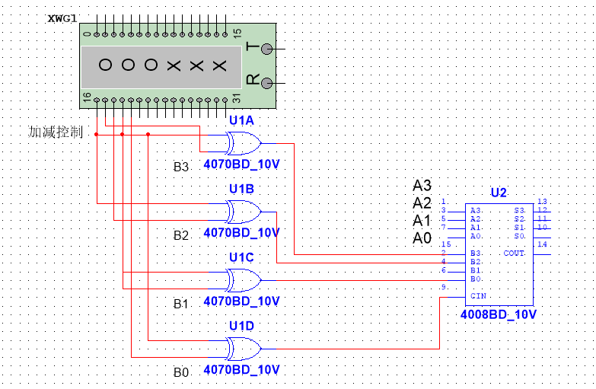

* 1. **译码器的EDA仿真**

1. **变量译码器**

变量译码器（又称二进制译码器），用于表示输入变量的状态，如2-4线、3-8线和4-16线译码器。若有个输入变量，则有个不同的组合状态，就有个输出端供其使用。而每个输出所代表的函数对应于个输入变量的最小项。以3-8线译码器74LS138为例进行分析，引脚图如图2.1所示。其中A2、A1、A0为地址输入端，为译码输出端，、、为使能端。

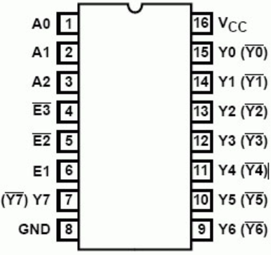

**图2.1 74LS138引脚图**

当，时，器件使能，地址码所指定的输出端有信号（为0）输出，其他输出端均无信号（全为1）输出。当，时，或者，时，译码器被禁止，所有输出同时为1。因此器件要正常工作，使能端必须全部为有效状态。

二进制译码器实际上也是负脉冲输出的脉冲分配器。若利用使能端中的一个输入端输入数据信息，器件就成为一个数据分配器（又称多路分配器），若在输入端输入数据信息，，地址码所对应的输出是数据信息的反码；若从端输入数据信息，令、，地址码多对应的输出就是端数据信息的原码。若数据信息是时钟脉冲，则数据分配器便成为时钟脉冲分配器。

由于每个输出所代表的函数对应于所有地址输入变量的最小项，译码器还能方便的实现各种逻辑函数。

按照下图2.2进行二进制译码器74LS138的功能仿真分析。按照图2.3进行二-十进制译码器74LS42（4-10线译码器）的功能仿真分析。



**图2.2 74LS138功能仿真电路**



**图2.3 74LS42功能仿真电路**

1. **数码显示译码器**

LED数码管是目前最常用的数字显示器，下图所示分别为共阴管和共阳管电路。一个LED数码管可用来显示一位0~9十进制数和一个小数点，小型数码管每段发光二极管的正向压降随显示光（通常为红色、绿色、黄色、橙色）的颜色不同略有差别，通常为，每个发光二极管的点亮电流为。LED数码管要显示BCD码所表示的十进制数字需要有一个专门的译码器，该译码器不但要完成译码功能，还要有相当的驱动能力。



BCD码七段译码驱动器型号有74LS47（共阳极）、74LS48（共阴极）、CC4511（共阴极）等，本实验采用CC4511 BCD码锁存/七段译码/驱动器，驱动共阴极LED数码管。按图2.4连接电路，测试其译码和驱动的功能。



**图2.4 CC4511驱动一位数码管**

1. **电路设计**

* 设计一个将4位二进制数码转换成2位8421BCD码，并用2个7段数码管显示这两位BCD码的电路。

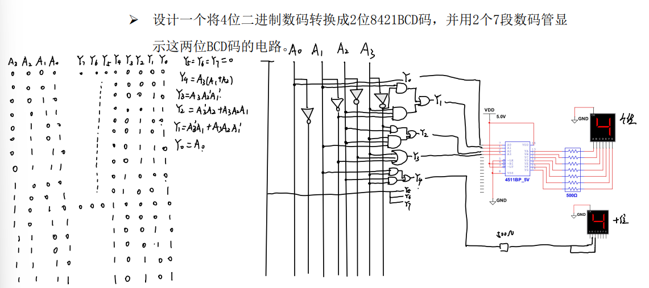

s

* 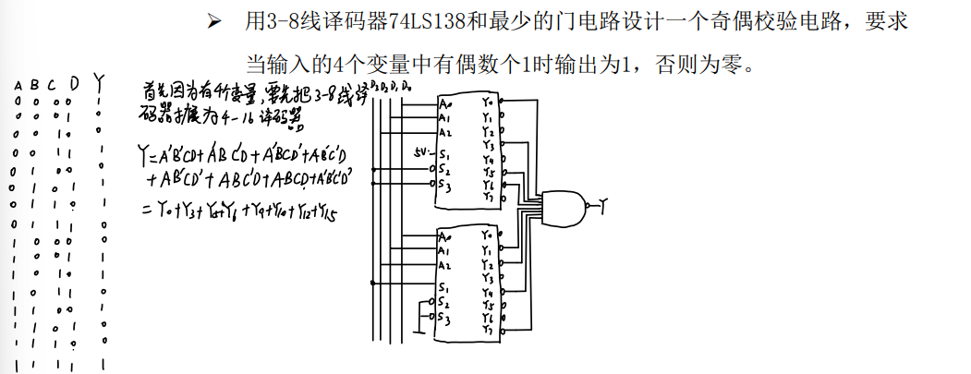用3-8线译码器74LS138和最少的门电路设计一个奇偶校验电路，要求当输入的4个变量中有偶数个1时输出为1，否则为零。
* 试用一个3-8线译码器74LS138和必需的基本逻辑门电路设计一个全减器。

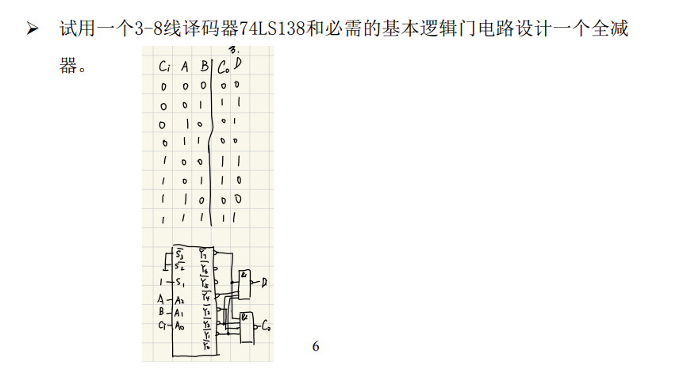

* 1. **数据选择器的EDA仿真**

搭建数据选择器仿真电路如图3.1所示。



**图3.1 数据选择器仿真电路**

1. 用双4选1数据选择器74LS153及必要的门电路设计一位全加器。

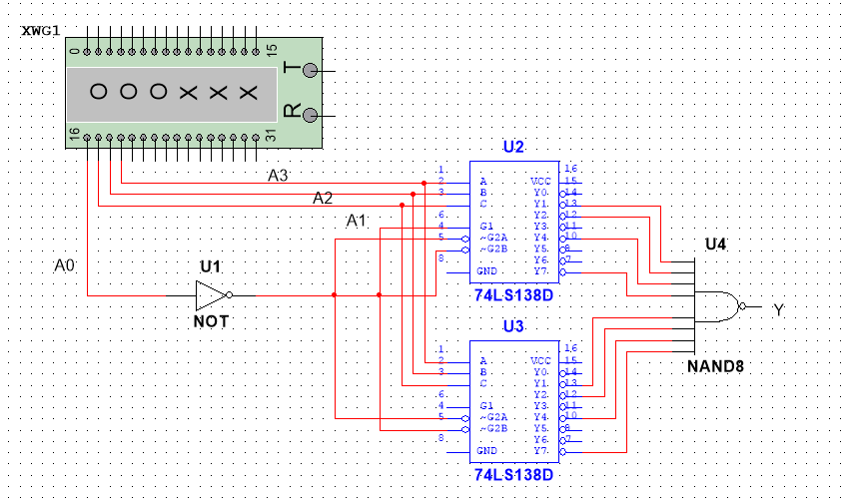

1. 用一片数据选择器74LS151和必要的门电路设计一个电路，输入为4位二进制数，当输入数据能被2或5整除时输出为1，否则为0。

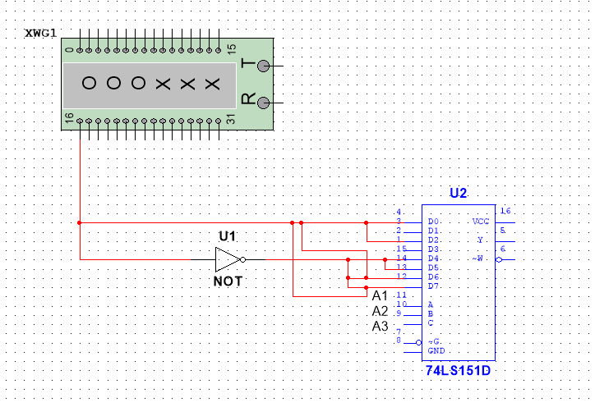

1. 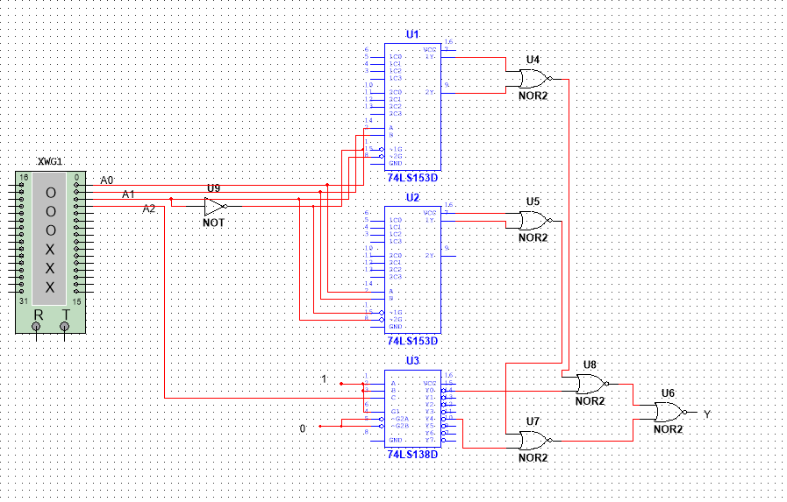用两片双4选1数据选择器74LS153和一片3-8线译码器74LS138构成16选1数据选择器。